На правах рукописи

Федорова Вероника Анатольевна

АЛГОРИТМЫ ОБРАБОТКИ ИНФОРМАЦИИ
В СИСТЕМЕ УПРАВЛЕНИЯ ЭЛЕКТРОСНАБЖЕНИЕМ ЖЕЛЕЗНЫХ ДОРОГ

Специальности: 05.13.01 - системный анализ, управление
и обработка информации (в технических системах)(технических науках)
05.22.07 - подвижной состав железных дорог,
тяга поездов и электрификация

Автореферат
диссертации на соискание ученой степени
кандидата технических наук

Москва - 2010
Работа выполнена в Московском государственном техническом университете им. Н.Э.Баумана

Научный руководитель:

кандидат технических наук, доцент
Пролетарский Андрей Викторович

Официальные оппоненты: доктор технических наук, профессор
Неусыпин Константин Авенирович

кандидат технических наук, доцент
Вязовой Михаил Валентинович

Ведущая организация: Калужский Научно-Исследовательский Институт
Телемеханических Устройств

Защита диссертации состоится “01” июня 2010 г. в 14 ч. 30 мин. на заседании диссертационного совета Д 212.141.02 при Московском государственном техническом университете им. Н.Э. Баумана по адресу: 105005, Москва, 2-я Бауманская ул., д.5.

С диссертацией можно ознакомиться в библиотеке Московского Государственного Технического Университета им. Н.Э. Баумана.

Отзыв на автореферат в двух экземплярах, заверенный печатью организации, просим высылать по адресу: 105005 Москва, 2-я Бауманская ул., д.5, МГТУ им. Н.Э. Баумана, ученому секретарю совета Д 212.141.02.

Автореферат разослан “___”__________ 2010 г.

Ученый секретарь
диссертационного совета к.т.н., доцент Иванов В. А.

ОБЩАЯ ХАРАКТЕРИСТИКА РАБОТЫ

Актуальность работы. В системах управления сложными техническими системами приходится обрабатывать большое количество разнообразной информации для принятия необходимых управленческих решений. Эффективность принятия решений зависит от своевременной и качественной обработки исходной информации. Анализ и обработка информации в сложных технических системах обусловлены необходимостью повысить их эффективность и надежность. В таких системах большое значение имеют алгоритмы прогнозирования, оценки эффективности, качества и надежности функционирования и эксплуатации.
В развитых странах мира (Германии, Франции, Англии, США, Канады) сейчас интенсивно ведутся исследования по пересмотру существующей нормативной базы, по обеспечению прогнозирования и оценки эффективности, качества и надежности сложных систем при действии максимальной (заданного уровня вероятности) нагрузки. Обеспечение безопасности объектов при эксплуатации осуществляется посредством повышения эффективности системы управления, разработки алгоритмического обеспечения, включающего в частности алгоритмы прогнозирования, корреляционно-экстремальные системы (КЭС) и алгоритмы обработки информации.
В практических приложениях использование алгоритмического обеспечения системы управления сопряжено с рядом особенностей, связанных со спецификой объекта приложения управляющих воздействий, в частности неявно выраженной связью элементов. Обработка информации, прогнозирование и контроль основных параметров технического объекта является важной и дорогостоящей задачей.
Разработка новых и совершенствование существующих алгоритмов и средств анализа обработки информации и управления, повышение эффективности надежности и качества сложной системы является актуальной задачей. Для ее эффективного решения предлагается применить алгоритмы и средства исследований КЭС, самоорганизации, интенсивно совершенствующиеся в настоящее время, а также генетические алгоритмы построения прогнозирующих моделей.
Одной из множества таких систем является система управления электрифицированной железной дорогой (СЭЖД), которая состоит из информационной системы, контактной сети (КС) и железнодорожного полотна. Поэтому исследование изложенных проблемных вопросов применительно к железнодорожной системе в части разработки методик, алгоритмов и программ, позволяющих прогнозировать появление отказов, а так же накопление остаточных деформаций полотна и контактной сети (КС) представляется достаточно актуальным.
Целью диссертационной работы является создание новых моделей, алгоритмов и программ, позволяющих определять отклонение параметров и накопление остаточных деформаций в однородных средах и двухслойных системах, типа полотна железной дороги на основе самоорганизации, генетических подходов и КЭС.
Задачи, решаемые в ходе исследования:
- Разработка алгоритмов построения прогнозирующих моделей на основе генетического подхода и метода самоорганизации.
- Апробирование разработанных алгоритмов, моделей и методик посредством вычислительных и натурных экспериментов.
- Разработка корреляционно-экстремальных алгоритмов для расчета отклонения параметров элементов двухслойных систем.
- Модифицирование разработанных моделей, используемых для анализа накопления нагружений и остаточных деформаций в однородных средах и двухслойных системах.
- Разработка методики, алгоритмов и программ для анализа, принятия решений и управления в системе электрифицированной железной дороги (СЭЖД).

Положения, выносимые на защиту:
- Алгоритм построения прогнозирующих моделей с редуцированным набором базисных функций.
- Редуцированный генетический алгоритм с резервированием моделей на каждом ряду селекции.
- Методика решения задач накопления остаточных деформаций, основанная на применении корреляционно-экстремальной системы (КЭС).
- Алгоритмы, реализующие расчет накопления остаточных деформаций, основанные на применении КЭС.
-Модифицированные модели накопления нагружений на электрифицированных участках железных дорог, позволяющие учитывать интенсивность движения и объемы перевозок.

- Методика построения КЭС, позволяющая учитывать фактическое расположение объекта (КС в пространстве) и структуру двухслойной системы.

Научная новизна работы заключается в следующем:
- Разработаны алгоритмы построения самоорганизующихся прогнозирующих моделей с априорным выбором редуцированного ансамбля базисных функций.
- Предложен редуцированный генетический алгоритм с резервированием моделей-претендентов, позволяющий осуществлять прогноз параметров двухслойной системы.
- Предложена методика обработки информации в КЭС двухслойной системы, учитывающая фактическое расположение объекта в пространстве.
- Разработаны алгоритмы и программы, реализующие расчет накопления остаточных деформаций, основанные на применении КЭС.
- Разработана методика решения задач расчета накопления остаточных деформаций и отклонения параметров СЭЖД, основанная на применении КЭС.
Методы исследований. Цели исследования достигаются при помощи системного подхода, теории оптимального управления, теории самоорганизации, генетических подходов, аналитических и численных методов, статистических методов обработки информации и математических методы обработки оцифрованных данных на ПЭВМ.
Достоверность научных выводов подтверждается:
- Корректностью исходных математических положений, обоснованностью принятых допущений, репрезентативностью статистических данных.
- Соответствием результатов теоретических и экспериментальных исследований.
- Результатами обсуждения материалов работы на научно-технических конференциях и семинарах.
- Результатами внедрения работы
Практическая значимость работы.
- Разработанные методики, алгоритмы и программы могут быть использованы при проектировании и анализе систем в различных технических приложениях, использующих прогнозирующие модели и корреляционно-экстремальные методы обработки информации.
- Разработанные методики, алгоритмы и программы позволяют рассчитывать остаточный усталостный ресурс элементов двухслойной системы, выполнять моделирование накопления усталостных повреждений при различных параметрах функционирования.
- Разработанный программный комплекс позволяет значительно сократить затраты за счет компьютерного определения отказов, сокращения организации «окон» на участках железных дорог для выполнения контроля выгоном-лабораторией.
- Предложенные современные информационные технологии позволяют совершенствовать процесс определения отказов СЭЖД.
Внедрение результатов работы:
- Акт внедрения в службе электрификации и электроснабжения Московской железной дороги при планировании проведения профилактических работ.
- Акт внедрения в Московско-Павелецкой дистанции электроснабжения Московской железной дороги для определения отклонений параметров контактной сети от номинальных значений и планирования ремонтно-профилактических работ.
- Акт внедрения в КНИИТМУ в ходе выполнения ОКР «ГИС- автодороги», методики построения моделей и алгоритмов.
- Акт внедрения в учебный процесс КФ МГТУ им. Н.Э Баумана.

Апробация работы:
Основные научные результаты, полученные в ходе работы, докладывались и обсуждались:
1) на семинарах и заседаниях кафедры «Компьютерные системы и сети» МГТУ им. Н.Э. Баумана;
2) на V и VII международных симпозиумах «Интеллектуальные системы (ИНТЕЛС 2002, ИНТЕЛС 2006)» МГТУ им. Н.Э. Баумана (Калуга 2002 г., Краснодар 2006 г.);
3) на семи всероссийских научно-технических конференциях «Наукоемкие технологии в приборо- и машиностроении и развитие инновационной деятельности в ВУЗе», (г. Калуга 2001, 2003-2006, 2008, 2009 г.г.);
4) на III-V, VII Российских научно-технических конференциях «Новые информационные технологии в системах связи и управления» 2004-2006, 2009 г.г. ФГУП КНИИТМУ (Калуга 2004 -2006, 2009 г.г.).

Публикации по теме диссертации. Основные результаты диссертационного исследования изложены в работах [1] - [10], из них две работы в журналах, рекомендованных ВАК для публикаций основных результатов диссертационных работ.

Структура и объем работы. Диссертация состоит из введения, четырех глав, выводов и заключения, библиографического списка из 83 наименований. Работа содержит 171 страницу машинописного текста содержательной части, 44 рисунка, 83 библиографических источника.

СОДЕРЖАНИЕ РАБОТЫ
Во введении обоснована актуальность исследуемой проблемы, заключающаяся в прогнозировании отказов элементов двухслойных систем, определены цели и задачи исследования, приведены обзор и анализ литературы по теме диссертации. Определены положения, выносимые на защиту и научная новизна работы. Так как задачи принятия управленческих решений очень сложны, то необходимо совершенствовать общетеоретические подходы к повышению надежности и эффективности работы сложной технической системы. В качестве объекта исследования предложена система управления СЭЖД, которая состоит из информационной системы, контактной сети (КС), включающей воздушную линию (ВЛ), железнодорожного полотна, системы анализа и принятия решений.
В первой главе исследованы алгоритмические подходы самоорганизации, позволяющие построить прогнозирующую модель в условиях минимума априорной информации об объекте исследования. Рассмотрен алгоритм, основанный на методе группового учета аргументов (МГУА). Представлены наиболее популярные критерии селекции алгоритмов самоорганизации. Разработан алгоритм самоорганизации с резервированием моделей-претендентов на каждом ряду селекции и выбором редуцированного ансамбля базисных функций. Обоснование ансамбля базисных функций осуществляется на основе эмпирического анализа реальных реализаций каждого исследуемого параметра системы.
Исследован современный способ построения прогнозирующих моделей на основе генетического подхода. Разработан компактный генетический редуцированный алгоритм, в котором осуществляется резервирование наиболее удачных моделей на каждом ряду селекции. На каждом последующем ряду селекции резервируемые модели участвуют в кроссинговере и имеют больший приоритет.
Представлены результаты математического моделирования, подтверждающие работоспособность и эффективность разработанных алгоритма самоорганизации и генетического алгоритма для прогнозирования параметров исследуемой системы.
Определены математические основы разработанной корреляционно-экстремальной системы (КЭС). Разработан предварительный алгоритм обработки информации, позволяющий преобразовать измерения подосновы в цифровую матрицу, и затем в бинарную матрицу. Представлен алгоритм сжатия изображения по методу «башни». Исследован процесс обработки информационной матрицы, включающей параметры подосновы корреляционно- экстремального алгоритма. Комплекс разработанных алгоритмов обработки информации представляет собой КЭС. Разработан алгоритм для расчета отклонений параметров воздушной линии контактной сети от номинальных значений относительно железнодорожного полотна. Обосновано применение математического аппарата дискретных марковских цепей для конкретной задачи. Разработана методика построения моделей накопления повреждений.
В результате проведенных исследований получена модель, характеризующая участки железнодорожного пути и воздушной линии контактной сети, выявлены особенности её структуры.
Исследована зависимость отклонения параметров контактной сети относительно железнодорожного полотна от воздействия климатических условий, скорости, грузоподъемности и количества проходящих составов по участку пути. Эти данные подтверждаются статистической информацией, накопленной за шесть лет.
Математическая основа конкретной корреляционно-экстремальной системы характеризуется набором систем координат, изображений подстилающей поверхности и их проекций, масштабным диапазоном, набором необходимых вариантов компоновки и координатных сеток, а также возможностями программного обеспечения по преобразованию координат пространственно привязанных данных.
Построена глобальная модель реального участка электрифицированной железной дороги и локализация объектов в одно-, двух- и трехмерном пространствах с учетом модели временной координаты. При этом цифровая карта является пространственной привязкой контактной сети (КС) к железнодорожному полотну и координатам местоположения. В этом случае в КЭС используется набор моделей, соответствующих разным типам используемых в ней данных и преобразований для связи между ними. Разработанный программный пакет поддерживает предложенную избыточную модель.
Основная задача анализа заключается в том, что сформулированы принципы отбора параметров, влияющих на накопление повреждений.
Преимущества математических моделей состоят в том, что они точны и абстрактны, передают информацию логически однозначным образом, а также позволяют осуществлять предсказания, которые можно сравнить с реальными данными, поставив эксперимент или проведя необходимые наблюдения.
Основные принципы, на основе которых строится модель КЭС, следующие:
1. Модель отражает сложные процессы взаимодействия объекта исследования – участка электрифицированной железной дороги и контактной сети - с окружающей средой; основана на многоуровневых иерархических слоях электронной карты участка пути.
2. Модель включает в себя процесс принятия решений - это позволяет учесть возможность сознательного воздействия человека на развитие системы. Для этого обеспечена работа в режиме диалога между исследователем модели и ЭВМ.
3. Участок электрифицированной железной дороги и контактной сети рассматривается не как единое однородное целое, а как система взаимодействующих участков, различающихся конкретными параметрами.
Многолетние наблюдения изменений параметров контактной сети электрифицированной железной дороги показали, что:
- величина отклонения КС от номинальных значений на любом этапе эксплуатации существенно зависит от воздействия климатических условий на железнодорожное полотно;
- усталостное накопление деформаций участка железной дороги, достаточно чувствительное к динамическим нагрузкам, в первую очередь происходит в локализованных участках, где динамические нагрузки при проезде каждого поезда, особенно большого тоннажа и большой скорости движения, наиболее высоки.
При разработке метода определения накопления остаточных деформаций и определении усталостного ресурса электрифицированной железной дороги и контактной сети учитывается состояние земляного полотна на текущем этапе эксплуатации, а также особенности реального нагружения участка пути, связанные с динамическим воздействием поездных средств, вызываемые геологическими и климатическими условиями.
На основе расчетных данных, полученных при моделировании динамического напряженно-деформированного состояния участка пути, выполняется расчет доли отказов и повреждений, накопленных за период эксплуатации, и расчет остаточного ресурса контактной сети.
Расчет деформаций выполняется исходя из следующих соотношений:

$$σ_{i}^{β}=D_{i}^{β}B_{i}^{β}(x_{i}^{β})u_{i}^{β}=D_{i}^{β}B_{i}^{β}(x_{i}^{β})H_{i}^{β}w=D_{i}^{β}B_{i}^{β}(x_{i}^{β})\sum_{j=1}^{H}{h_{\text{ji}}^{β}w_{j}=}\sum_{j=1}^{H}{h_{\text{ji}}^{β}w_{j}=}H_{i}^{\text{βσ}}w$$

где $σ_{i}^{β}$ - матрица-столбец компонент напряжений i-го конечного элемента, $B_{i}^{β}$ - матрица, связывающая поле деформаций конечного элемента с узловыми перемещениями, $D_{i}^{β}$ – матрица упругости конечного элемента, построенная на основе закона Гука, – матрица-столбец координат узлов конечного элемента, $h_{\text{ji}}^{β}$ – часть j-ой формы, соответствующая узловым степеням свободы i-го конечного элемента.
Максимумы определяются по следующему правилу:
последовательность ординат процесса просматривается по трем соседним значениям. При выполнении условия σ_{j-1}<σ_{j}≥σ_{j+1} точка процесса с ординатой σ_{j} принимается в качестве максимума.
При определении минимумов используется то же правило. При выполнении условия σ_{j-1} >σ_{j} ≤ σ_{j+1} точка с ординатой σ_{j} принимается в качестве минимума. В разработанной программе имеется алгоритм формирования блоков нагружения:
Построение блоков нагружения с использованием автоматического определения ширины интервалов блока. Ширина блока определяется как отношение разности максимального и минимального значения выборки к величине, на единицу меньшей заданного числа интервала блока.
Диапазон изменения величины a_{max}=X_{max}-X_{min} равномерно разбивается на интервалы шириной Δ= a_{max}/m.
Для представления результатов двухпараметрических параметров нагружения строится корреляционная таблица амплитуд и средних значений, каждая ячейка таблицы соответствует интервалу значений параметров нагружения амплитуд σ_{a} и медиан σ_{m} полуциклов. Точки соответствуют интервалам по средним значениям, а столбцы соответствуют по амплитудам полуциклов нагружения.
В ячейках таблицы, соответствующих интервалам по амплитудам и средним значениям полуциклов нагружения, отображаются относительные доли числа циклов, параметры которых позволяют отнести их к тому или иному интервалу.
При построении моделей накопления повреждений предполагается, что действия возмущений в процессе эксплуатации, то есть износ участка, постоянно накапливается и увеличивается.
Для построения моделей использован генетический подход. Разработан модифицированный генетический алгоритм, отличающийся высокой точностью, но требующий большого объема вычислений. С помощью резервирования некоторых наиболее удачных моделей на каждом ряду селекции повышается точность разработанного генетического алгоритма.
В условиях дефицита априорной информации об исследуемом объекте использован также алгоритм самоорганизации. Математическая модель, полученная с помощью этого алгоритма, имеет вид:
$$A(x)=\sum_{i=1}^{N}{a_{i}b_{n_{i}}(f_{i}x)}$$
где – нелинейные функции. Каждой базисной функции ставится в соответствие двумерный вектор параметров , где α – амплитуда; f – частота определяемого в процессе функционирования алгоритма.
Для упрощения процесса построения прогнозирующих моделей разработан редуцированный алгоритм самоорганизации с априорным выбором базисных функций.
Базисные функции выбраны с учетом практической реализации алгоритма. Определен конкретный набор базисных функций для построения модели накопления повреждений и для модели отказов.
Разработаны редуцированные алгоритмы самоорганизации, которые позволяют существенно упростить процесс построения моделей.
Сформирован ансамбль критериев селекции, который использован в компактных алгоритмах самоорганизации.
Во второй главе исследованы основные параметры системы, влияющие на возникновение отказов и повреждений контактной сети. Выделены доминирующие параметры системы, которые целесообразно использовать для анализа в алгоритмах обработки информации и управления.
В главе детально рассмотрены особенности объекта исследования.
Детерминированной основой функционирования системы служит нормативно-техническая база. Взаимодействие подсистем комплекса СЭЖД между собой и с внешней средой носит вероятностный характер, который не учитывается организационно-технической документацией по техническому обслуживанию объектов СЭЖД. Отсюда и проблемы повышения эффективности СЭЖД, проявляющиеся в существенных отклонениях основных фактических показателей КС и железнодорожного полотна от нормативных.
В основе предлагаемого подхода лежит системный подход, при котором система рассматривается как сложная организованная совокупность подсистем, основные элементы которых должны рассчитываться не изолированно, а одновременно и взаимосвязанно. Такой подход позволяет с единых позиций оценить надежность всех устройств направления (КС, воздушная линия и др.), осуществлять постоянный контроль за качественным состоянием участка пути и реализовывать управление СЭЖД.
Рассмотрена системотехническая модель, описывающая такое строение транспортной системы, согласно которому одной из взаимодействующих подсистем является транспортный поток (А), другой подсистемой– железнодорожный путь (рис.1). При этом подсистема (B) является многоэлементной, нелинейной по своим свойствам и динамической.
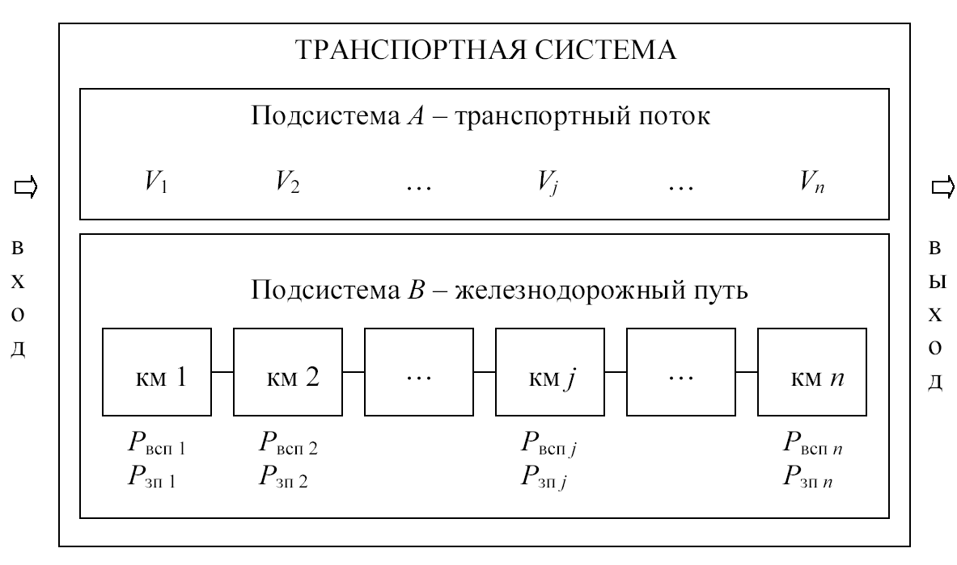

Рис 1. Схема транспортной системы:
V_{j} – скорость поезда на j-м километре; P_{вспj} – надежность верхнего строения пути на j-м километре; P_{зпj} –надежность ЗП на j-м километре.

На вход такой системы поступает поток «заявок» – поездов. По каждому километру пути поезд проходит со своей скоростью V_{j} в зависимости от состояния рельсовой колеи. Время прохождения по участку (перегону) в общем случае определяется надежностью верхнего строения пути P_{вспj} и земляного полотна P_{зпj}. Появление отказа в подсистеме (B) может повлиять на движение всех следующих за очередным поездов. В зависимости от конфигурации сети замедление движения может распространиться на значительную часть системы, т.к. движение поездов – это процесс без обгона.
Отклонение железнодорожного пути от заданных характеристик вследствие смещения земляного полотна влечет изменение соответствующего положения контактной сети над данным участком пути. В данном случае имеют место отклонения параметров контактной сети от номинальных значений.
Исследованы доминирующие параметры элементов контактной сети, которые оказывают существенное значение на повреждения и отказы. Исследованы характеристики параметров положения контактного провода относительно железнодорожного полотна и токоприемника. Определены математические зависимости износа и натяжения контактного провода.
Критической нагрузкой q_{кр}, следует считать такую нагрузку в режиме добавочной нагрузки, при которой максимальное напряжение провода равно наибольшему натяжению при низшей температуре воздуха.
Для провода воздушной линии:
$q_{\text{кр}}=\sqrt{\frac{\text{24}α(t_{д}−t_{\text{min}})H_{д_{\text{доп}}}^{2}}{l^{2}}+g^{2}\frac{H_{д_{\text{доп}}}^{2}}{H_{t_{\text{доп}}}^{2}}−\frac{\text{24}H_{д_{\text{доп}}}^{2}}{α\text{ES}}(H_{t_{\text{доп}}}−H_{д_{\text{доп}}})}$
где l - расчетный пролет, принимаемый равным, при подвижных точках подвеса провода, величине эквивалентного пролета.
Эксперименты в натурных условиях показали, что на стабилизированном эксплуатируемом земляном полотне деформации основной площадки из года в год накапливаются. Накопление деформаций существенно зависит от величины поездных напряжений, действующих на основную площадку, и количества воздействий этих напряжений.
Максимальное накопление деформаций протекает по направлению линии действия максимальных напряжений, т. е. по направлению линии действия главных напряжений. Направление же этих напряжений в грунте при действии на него распределенной нагрузки, как известно, определяется градиентом нагрузки.
Процесс накопления остаточных деформаций основной площадки, на основе которого автором разработана методика и получены расчетные формулы, может быть объяснен заложенными выше гипотезами.
В третьей главе исследованы и оценены накопления повреждений при переменном режиме нагружения.
Основой создания нормативной базы для основной площадки земляного полотна является разработанный автором алгоритм накопления остаточных деформаций в процессе эксплуатации. Алгоритм предназначен для определения:
1) необходимой мощности верхнего строения пути для заданных условий эксплуатации;
2) допустимых условий эксплуатации (скоростей, осевых нагрузок, грузонапряженности) для заданной конструкции и мощности пути;
3) оптимальных вариантов условий эксплуатации пути.
Применимость разработанного автором алгоритма ограничивается только первой фазой деформирования грунтов при их нагружении. Структурная схема алгоритма представлена на рис. 2.
Критерием допускаемых напряжений являются допускаемые деформации основной площадки земляного полотна.
В табл.1 представлены допускаемые напряжения от воздействия вагонов, подсчитанные по формулам для суглинистых грунтов (К_{гр} = 1) при [у] = 30 мм. В итоге расчета проверяется условие $σ≤\left[σ\right]$по допускаемому напряжению.
Критерием допускаемых напряжений в данном случае являются допускаемые деформации основной площадки земляного полотна.

Таблица 1.
Рассчитанные по приведенному алгоритму допускаемые напряжения на основную площадку земляного полотна от воздействия вагонов
Уровень расчетных напряжений | Род шпал | Допускаемые напряжения [σ], кгс/см², при грузонапряженности Г, млн т  брутто в год
Уровень расчетных напряжений | Род шпал | 2,5 | 5 | 10 | 20 | 50 | 100
σ=σ_{ср}+0,3S  (λ=1,03) | деревянные | 0,78 | 0,74 | 0,72 | 0,71 | 0,71 | 0,70
σ=σ_{ср}+0,3S  (λ=1,03) | железобетонные | 0,78 | 0,69 | 0,64 | 0,61 | 0,59 | 0,59
σ=σ_{ср}+2,5S  (λ=1,26) | деревянные | 0,95 | 0,91 | 0,88 | 0,87 | 0,8 | 0,80
σ=σ_{ср}+2,5S  (λ=1,26) | железобетонные | 0,94 | 0,83 | 0,77 | 0,74 | 0,72 | 0,71

В четвертой главе на основании исследований, выполненных в первой главе диссертации, разработаны алгоритмы накопления повреждений, которые основаны на аддитивно-марковских процессах моделей накопления повреждений, предполагающих гипотезу о линейном суммировании повреждений и удовлетворяющих следующим условиям:
- условие аддитивности означает, что ресурс аддитивно утрачивается во времени;
- условие марковости означает, что текущее значение ресурса зависит от величины выработанного ресурса в прошлом и не зависит от того, каким образом он выработан (в каком режиме ε).
Для осуществления оценки долговечности объектов при переменном режиме нагружения необходимы следующие входные данные:
1. Статистика наработки на отказ элемента в обычном (ξ(ε₁)) и форсированном (ξ(ε₂)) режимах нагружения.
2. Программа нагружения, т.е. данные о времени эксплуатации объекта в переменном режиме. Эти данные получаются на основе тематического слоя режимов нагружения. Этот слой представляет собой картографическую информацию в виде областей, которые соответствуют режимам эксплуатации. Для получения программы нагружения также необходимо знать маршрут движения объекта на карте. Этот маршрут будет пересекать области тематического слоя режимов и соответственно определять программу нагружения.
Полагается, что между моментами отказов объекта ξ(ε_{i}) и ξ(ε_{j}) в режимах ε_{i} и ε_{j} соответственно существует инвариантная функциональная зависимость:
ξ(ε_{i}) =φ_{ij}( ξ(ε_{j}))
Для определения параметров данной функциональной зависимости используются модифицированный метод моментов и модифицированный метод максимального правдоподобия.

Рис 2. Структурная схема алгоритма определения остаточных деформаций
Сравнивая полученный результат со статистикой контрольной выборки - математическое среднее наработок до отказа в стационарном режиме ε1 (или ε2) можно сделать вывод об утрате ресурса.
Из сопоставления полученных диаграмм и табличных значений видно, что отклонения рассчитанных автором значений зигзага от значений, полученных вагоном испытаний контактной сети (ВИКС), отличаются незначительно.
В случае, если число режимов в программе нагружения больше двух, то принцип пересчёта остаётся неизменным. Но для его осуществления необходимо иметь статистику наработки на отказ в этих режимах и оценку параметров соответствующих функциональных зависимостей φ_{ij}.
В результате вышеописанного пересчёта находится значение утраты ресурса в стационарном режиме ε₁. Для земляного полотна и элементов контактной сети это значение будет соответствовать утрате ресурса за один рейс по заданному маршруту. Зная число рейсов в день, можно прогнозировать среднюю дату отказа элементов конкретного участка контактной сети.
Обработка информации из таблицы 2 с помощью разработанного автором программного комплекса позволяет проанализировать полученные результаты параметров контактной сети путем сравнения их с результатами, полученными после прохождения вагона испытания контактной сети (ВИКС) по этому же участку пути, с такими же параметрами (табл. 3).
Таблица 2.
№пп | Перегон | Кол-во Опор | НомерПути | Скорость км/ч | Темпер-  тура | Длина, м
1 | Барыбино-  Б. Столбы | 160 | 1 | 75 | -5 С⁰ | 5275
Исходные данные

В таблице 3 представлены параметры зигзага контактного провода участка перегона Барыбино – Белые Столбы, полученные ВИКС (Зигзаг ВИКС) и рассчитанные автором (Зигзаг ПК).
По имеющимся расчетным данным программным комплексом, разработанным автором, строятся диаграммы, отражающие расположение контактной сети относительно железнодорожного полотна, которые позволяют проанализировать полученный результат (рис. 3) и принять необходимые решения.

Таблица 3.
Перегон Барыбино – Белые Столбы

Перегон Барыбино – Белые Столбы
№ Опоры | Зигзаг ВИКС, см | Зигзаг  ПК,  См
1 | -28 | -27
2 | 23 | 23
4 | -31 | -30
6 | 29 | 28
8 | -24 | -24
10 | 30 | 30
12 | -25 | -25
14 | 21 | 22
16 | -23 | -23
18 | 31 | 31
20 | -30 | -31
22 | 25 | 24
24 | -19 | -19
26А | 25 | 24
28П | -20 | -20
30П | 33 | 32
32А | -23 | -22
34 | 26 | 27
36 | -20 | -19
38 | 29 | 29
40 | -19 | -19
42 | 29 | 29
44 | -34 | -33
46 | 25 | 25
48 | -32 | -32
50 | 28 | 28
52 | -27 | -27
54 | 26 | 26
56А | -26 | -26
58П | 21 | 21

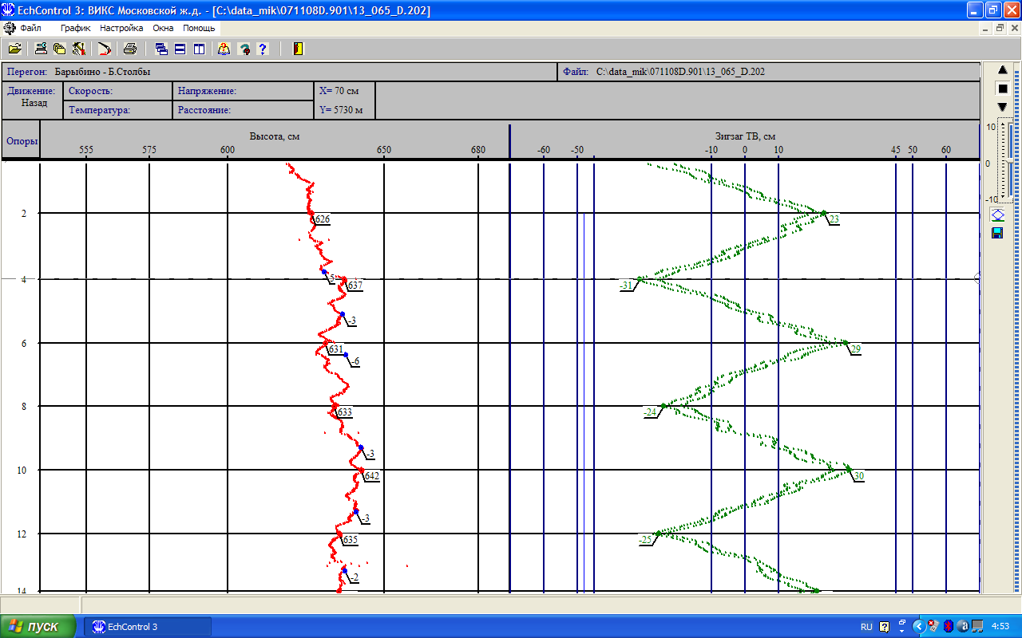
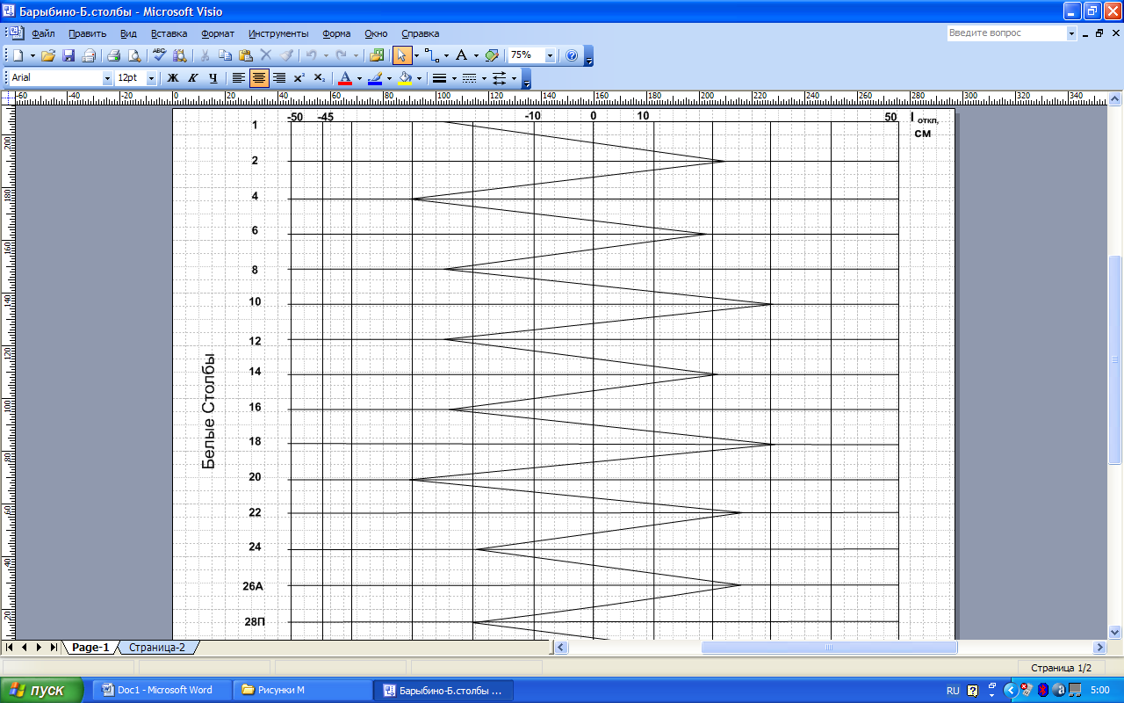
ПК
ВИКС

Рис.3. Диаграммы зигзагов

Обосновано применение КЭС для решения задач прогнозирования в СЭЖД. Разработана методика моделирования тематического содержания цифровых карт. Разработаны алгоритм, программный комплекс и организация интерфейса программного комплекса прогнозирования накопления остаточных деформаций в однородных средах и двухслойных системах.
Разработанный алгоритм, программный комплекс и организация интерфейса программного комплекса прогнозирования процесса накопления остаточных деформаций в однородных средах и двухслойных системах реализованы по следующим основным направлениям:
- организация вычислительных процессов;
- организация импорта и обработки данных цифровой карты;
- визуализация результатов;
- организация интерфейсной части;
- формирование отчетов.
В заключении изложены основные теоретические и практические результаты диссертационной работы.

ОСНОВНЫЕ РЕЗУЛЬТАТЫ РАБОТЫ
В ходе диссертационного исследования получены следующие результаты:
1. Разработан алгоритм построения прогнозирующих моделей, представляющий собой алгоритм самоорганизации с резервированием моделей и выбором ансамбля базисных функций. Обоснован набор базисных функций для алгоритма определения параметров системы управления железнодорожным транспортом.
2. Предложен простой в реализации генетический редуцированный алгоритм с резервированием удачных моделей на каждом ряду селекции.
3. Разработаны новые алгоритмы и программы, реализующие расчет накопления остаточных деформаций, основанный на применении информационных технологий.
4. Предложена методика разработки алгоритма КЭС, отражающей фактическое расположение объекта (ВЛ КС в пространстве), содержащей тематические слои в электронной карте и статистику изменения состояния элементов СЭЖД;
5. Модернизированы модели накопления нагружений на электрифицированных участках железных дорог, учитывающие накопление деформаций железнодорожного полотна и поездную нагрузку.
6. На основе корреляционно-экстремального метода разработана методика решения задач накопления остаточных деформаций, позволяющая оценить состояние системы электрифицированной железной дороги и значительно сократить технические и материальные затраты при планировании и принятии решений о выполнении профилактических и ремонтных работах.
7. Разработаны новые модель, алгоритмы и программы для расчета отклонения параметров СЭЖД от номинальных значений, повышающие эффективность эксплуатации и обслуживания участков железной дороги за счет сокращения затрат на проведение испытаний ВИКС, что подтверждается актами внедрения.
8. Результаты работы использованы в учебном процессе в Калужском филиале МГТУ, а также внедрены в Калужском научно-исследовательском институте телемеханических устройств, на Московской железной дороге и имеют технический и экономический эффект, указанные в актах о внедрении.

Основные результаты диссертации отражены в следующих работах:

1. Твердова С. М., Лачихина А. Б., Федорова В. А. Организация конструкторских баз данных// Интеллектуальные системы (ИНТЕЛС 2002): Труды Пятого международного симпозиума. – Калуга, 2002. – С. 46-48.

2. Мазин А.В., Федорова В.А. Определение целесообразности прогнозирования работоспособности технических объектов // Новые информационные технологии в системах связи и управления: Материалы Третьей Российской научно-технической конференции. – Калуга, 2004. – С. 47-48.
2. Федорова В.А. Программа-тренажер по оцифровке электронных карт. Прогрессивные технологии, конструкции и системы в приборо- и машиностроении: Материалы Всероссийской научно-технической конференции. - М. 2004. Том 3. – С. 64-69.
3. Федорова В.А. Диагностика контактной сети // Новые информационные технологии в системах связи и управления: Материалы Пятой Российской научно-технической конференции. – Калуга, 2006. – С. 75-77.
4. Федорова В.А. Моделирование повреждений контактной сети // Интеллектуальные системы: Труды Седьмого международного симпозиума. - Краснодар, 2006. – С. 51-53.
5. Федорова В.А. Разработка программы оценивания накопления повреждений технических объектов // Применение кибернетических методов в решении проблем общества: Материалы Шестой Региональной студенческой научно-технической конференции. – Обнинск, 2008. – С. 47-48
6. Федорова В.А. Алгоритм оценивания накопления повреждений
// Информационные системы и технологии 2009: Материалы Второй научно-техническая конференция студентов, аспирантов и молодых специалистов. – Обнинск, 2009. – С. 84-85.
7. Сахарчук С.И., Федорова В.А. Моделирование процесса накопления остаточных деформаций в однородных средах и двухслойных системах
// Вестник РГРТУ. –ISSN 1995-4565. 2009. - №3. – С. 60-65.
8. Будникова Е. А., Федорова В. А. Разработка управляющего комплекса на основе модифицированной нейронной сети и экспертной системы // Интеллектуальные системы (ИНТЕЛС 2010): Труды девятого международного симпозиума.- Владимир, 2010.- С. 83.
9. Федорова В. А., Лачихина А. Б, Мазин А. В. Проектирование структуры БД // Вопросы радиоэлектроники. Общетехническая серия. Выпуск 4. 2010, - С. 31-42.

